PRACOVNÝ LIST
Ročník: piaty
Trieda:
Meno žiaka:
Predmet: Matematika
- Prečítaj číselný rad.
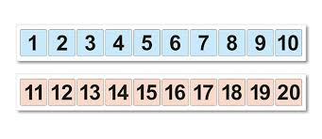
- Opakovanie číselného radu. Doplň.

10, ..., 30, ...., ...., ...., ...., 80, ...., 100.
11, 12, ..., ..., ...., ...., ...., ...., 19, 20.
21, ...., ...., ...., ...., ...., ...., ...., ...., 30.
31, ...., ...., ...., ...., ...., ...., ...., ...., 40.
41, ...., ...., ...., ...., ...., ...., ...., ...., 50.
51, ...., ...., ...., ...., ...., ...., ...., ...., 60.
61, ...., ...., ...., ...., ...., ...., ...., ...., 70.
71, ...., ...., ...., ...., ...., ...., ...., ...., 80.
90, ...., ...., ...., ...., ...., ...., ...., ...., 100.

- Do hadíka doplň číselny rad. Začni číslom 1. Akým číslom skoncíš? Zahraj sa.
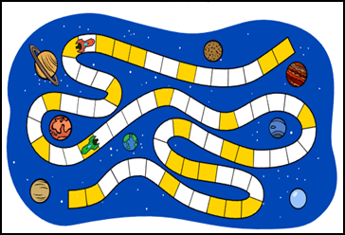

- Spoj čísla. Aký obrázok ti vznikol?.................................................... Obrázok vymaľuj.
